**Rapport de TP**

20

Nom :

Prénom :

Nom :

Prénom :

**Module : Protéomique analytique et fonctionnelle**

Après la séparation des protéines du blanc d’œuf sur le gel d’agarose, coloration au rouge ponceau et décoloration à l’acide acétique, quatre bandes de protéines ont été visualisées sur le gel :

**Zone de dépôt**

**pH = 8,6**

1. 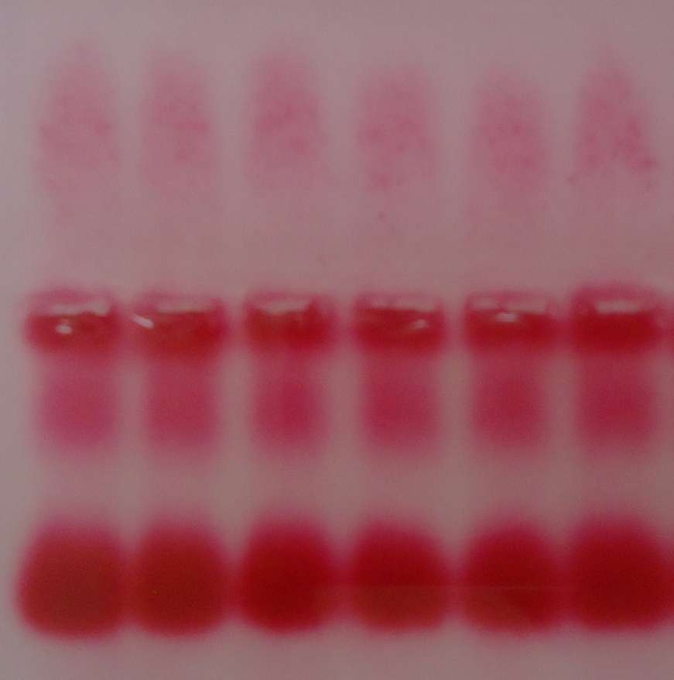**Identifiez les protéines :**

….

….

….

….

**+**

**-**

1. **Propriétés et intérêt des protéines séparées**

**II.1. …**

**II.2……**

**II.3……..**

**II.4 ……**

1. **Répondre brièvement**

|  |  |
| --- | --- |
| **Pourquoi le pH du tampon de migration =8,6 ?** |  |
| **Que pouvez vous déduire au sujet des pHi des protéines séparées** |  |
| **Comment le rouge ponceau colore t-il les protéines ?** |  |
| **Pourquoi on rajoute du TCA à la solution de coloration ?** |  |
| **Rôle du BBP** |  |
| **Rôle de l’EDTA** |  |
| **Rôle du glycérol** |  |
| **Pourquoi utiliser de l’acide acétique pour la décoloration ?** |  |